Pour que l’objet remplisse bien sa fonction d’usage, il doit généralement accomplir plusieurs choses, sans lesquelles il ne pourra pas fonctionner. Ce sont les fonctions techniques.
les différentes fonctions techniques
1 / 4
FONCTION TECHNIQUE

La fonction d'usage d'un moyen de transport est : ………………………………………………………………
…………………………………………………………………………………………………………………………
Pour cela il faut : …………………………………………………………………………………………………….
………………………………………………………………………………………………………………………….

1. La fonction mouvement

Observe quelques modes de transmission qui sont représentés ci-dessous. Replace sous chacun leur nom et indique s'il y a juste transmission du mouvement ou transmission et transformation.
Noms à replacer :

Câble
Poulie Courroie
Came
Entraînement par dents
Vis-écrou
Rappel :
transmission = le mouvement se transmet tel quel d'un élément à un autre
(ex : la rotation d'une pièce entraîne la rotation d'une 2ème pièce)


transmission et transformation = le mouvement se transmet en se modifiant
(ex : la rotation d'une pièce entraîne la translation d'une 2ème pièce)

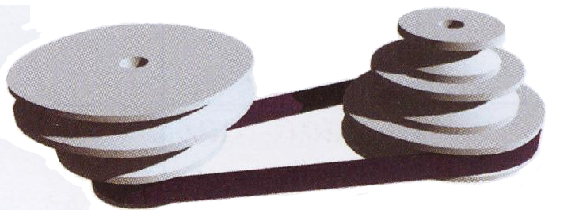
…………………….….
………………………
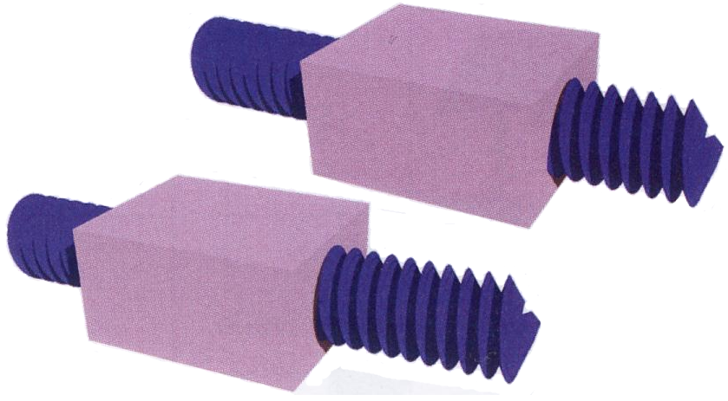
……………….….
………………………

……………………………………………… …………………………………………………
……………………………………………… …………………………………………………

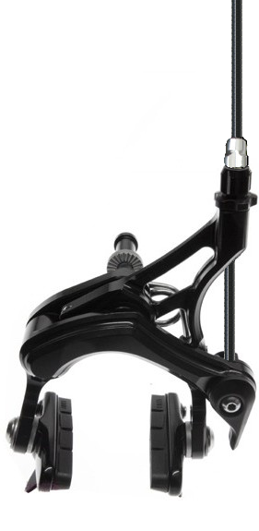
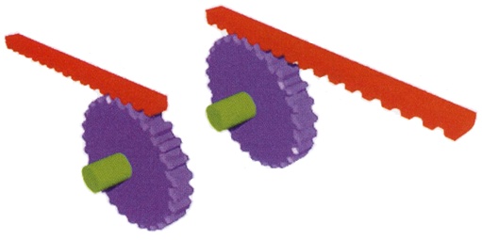
…………………….….
………………………
…………………….….
…………………………

……………………………………………… ……………………………………………………
……………………………………………… ……………………………………………………

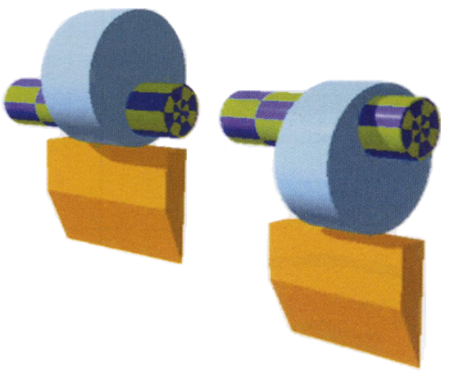
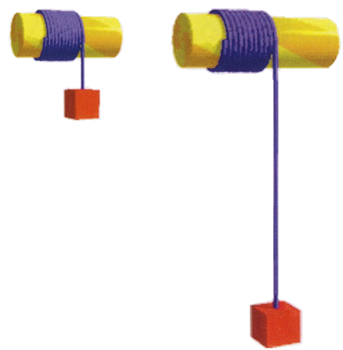
…………………….….
………………………
……………………
………………………

…………………………………… ……………………………………………
……………………………………………… ……………………………………………………….

2. La fonction guidage
les différentes fonctions techniques
2 / 4
FONCTION TECHNIQUE

Plusieurs procédés peuvent être utilisés pour guider ou orienter un mouvement.

Associe le mode de guidage à son application en collant dans chaque case l'illustration correspondante.

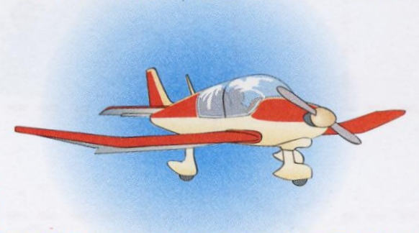 | 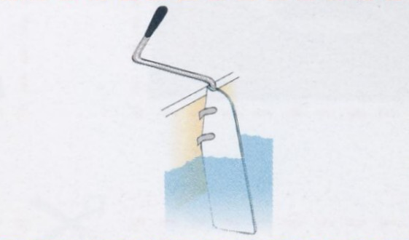 | 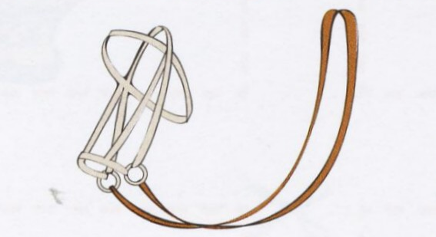
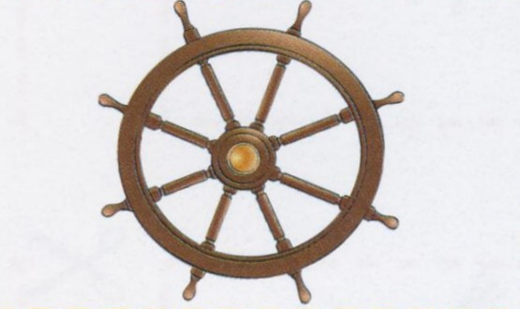 | 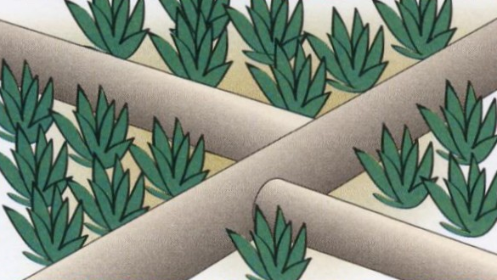 | 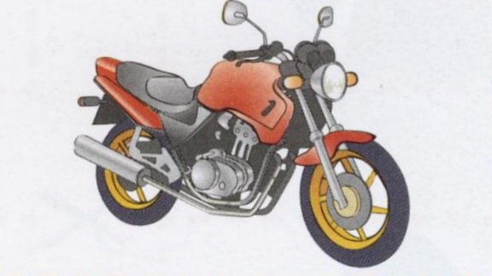
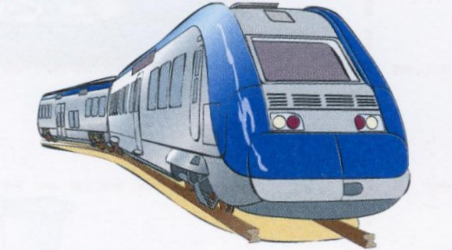 | 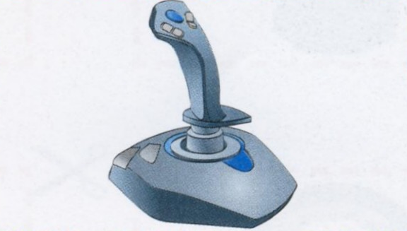 | 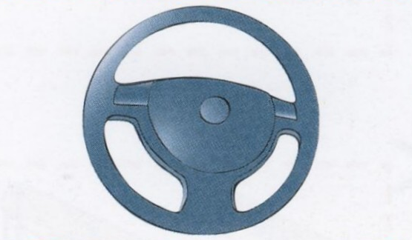

3. La fonction freinage
les différentes fonctions techniques
3 / 4
FONCTION TECHNIQUE

Plusieurs procédés peuvent être utilisés pour ralentir ou stopper un mouvement.

3.1. Replace, sous chaque illustration, le procédé correspondant

Procédés à replacer : Patin - Airbag - Frein à disque - Câble - ABS - Levier

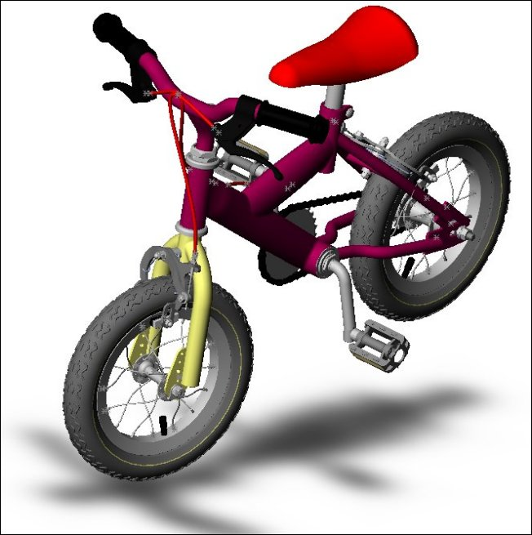 | 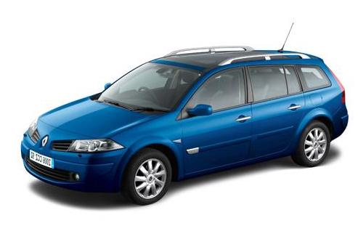 | 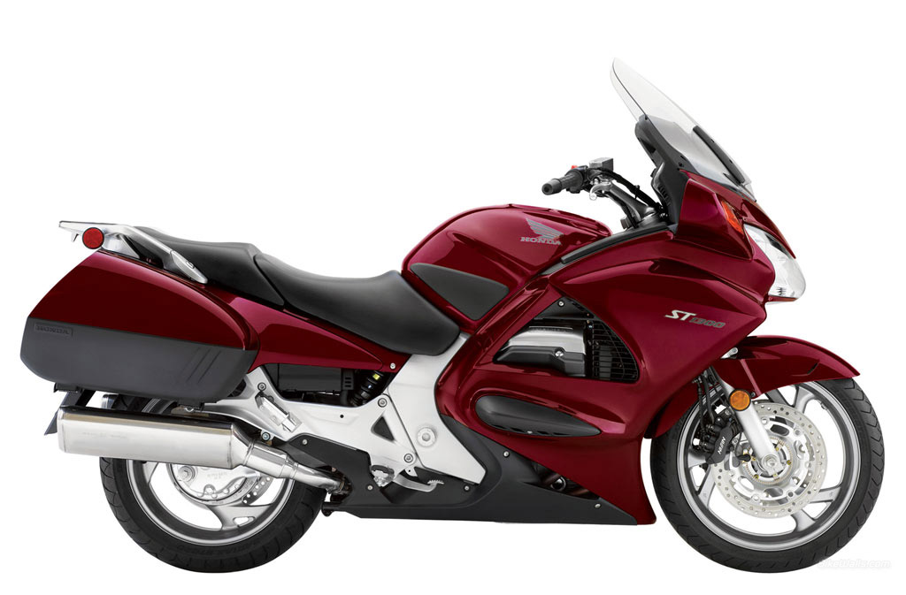
……………………………… | ……………………………… | ………………………………
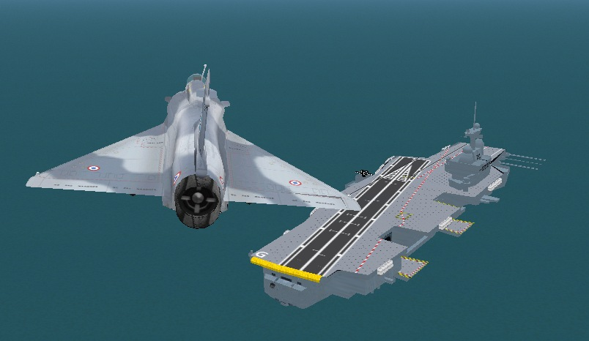 |  | 
……………………………… | ……………………………… | ………………………………

3.2. Trouve 3 autres procédés de freinage

Tu pourras chercher des illustrations sur internet

……………………………… | ……………………………… | ………………………………

4. La fonction sécurité
les différentes fonctions techniques
4 / 4
FONCTION TECHNIQUE

Elle est liée aux autres fonctions. Elle peut être :
- imposée par la loi, comme l'éclairage du vélo
- choisie par l'utilisateur pour plus de sécurité

Indique dans les tableaux suivants si l'élément de sécurité est obligatoire ou facultatif, sa fonction d'usage et son principe de fonctionnement.

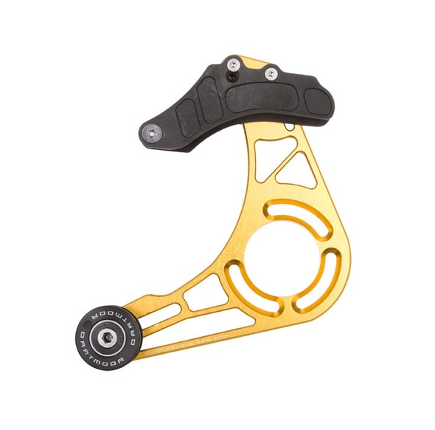  Anti-dérailleur | Elément de sécurité :………………………………………………….
 | Fonction d'usage | Principe de fonctionnement
 | ……………………………….……………………………………………………………………………………………………………………………………………………………………………………………… | ……………………………….………………………………………………………………………………………………………………………………………………………………………………………………

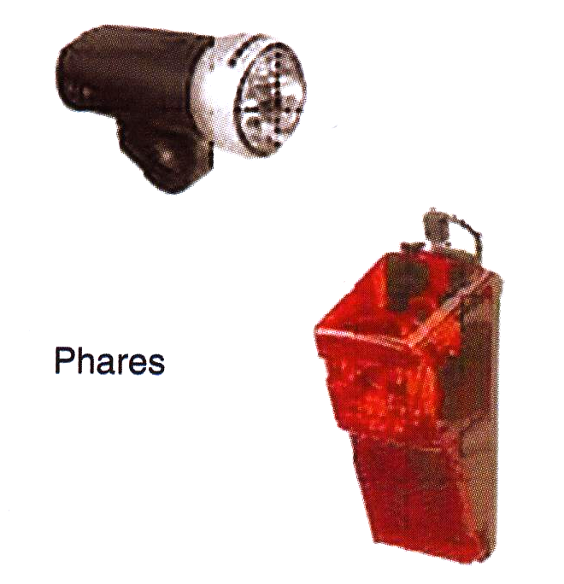  Phares | Elément de sécurité :………………………………………………….
 | Fonction d'usage | Principe de fonctionnement
 | ……………………………….……………………………………………………………………………………………………………………………………………………………………………………………… | ……………………………….………………………………………………………………………………………………………………………………………………………………………………………………

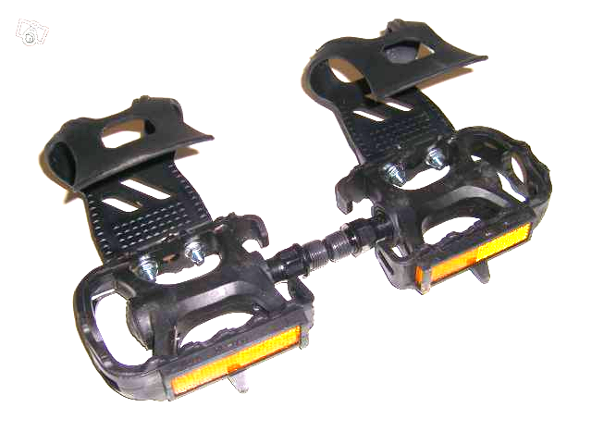  Cale-pied | Elément de sécurité :………………………………………………….
 | Fonction d'usage | Principe de fonctionnement
 | ……………………………….……………………………………………………………………………………………………………………………………………………………………………………………… | ……………………………….………………………………………………………………………………………………………………………………………………………………………………………………

